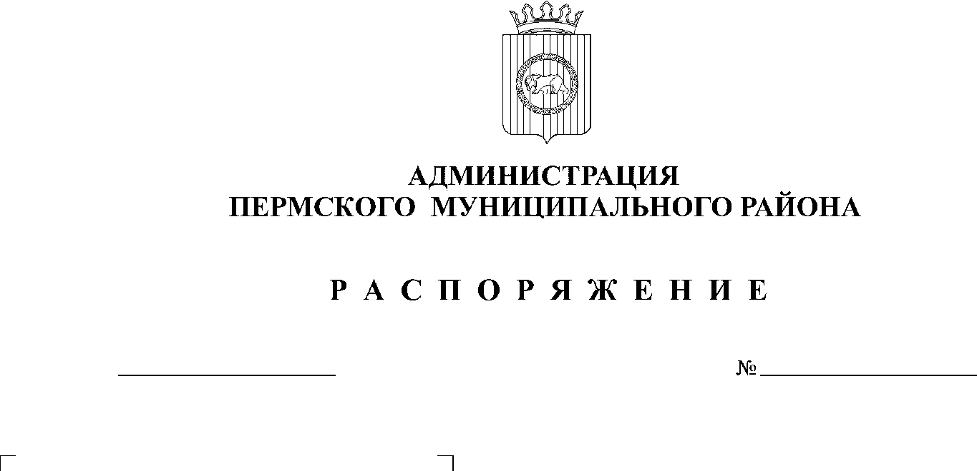

18.10.2019
163
В соответствии с постановлением администрации Пермского муниципального района от 10.04.2017 № 28-с «О проведении Акции Дней защиты от экологической опасности в Пермском муниципальном районе» (далее – Акция), решением организационного комитета по организации и проведению Акции от 04 октября 2019 года:
- Начальнику МКУ «Управление благоустройством Пермского муниципального района» С.А. Фролову премировать ценными подарками победителей Акции за счет средств бюджета Пермского муниципального района, предусмотренных на реализацию муниципальной программы «Охрана окружающей среды в Пермском муниципальном районе на 2016 – 2020 годы», утвержденной постановлением администрации Пермского муниципального района от 19.10.2015 № 1387, в сумме 25 000 рублей:
- место – МАОУ «Култаевская средняя школа» – 5 500 рублей;
– АМУ «Центр информации досуга и спорта «Сылва» – 5 500 рублей;
2 место – МБОУ «Баш-Култаевская основная школа» – 4 000 рублей;
– МУ «Библиотечный отдел «Култаевский культурно-досуговый центр»
– 4 000 рублей;
3 место – МАОУ «Савинская средняя школа» – 3 000 рублей;
– МАОУ «Сылвенская средняя школа» – 3 000 рублей.
- Наградить дипломами следующие администрации сельских поселений: – диплом I степени – администрация Сылвенского сельского поселения;
– диплом II степени – администрация Бершетского сельского поселения;
– диплом III степени – администрация Кондратовского сельского поселения.
- Опубликовать итоги Акции в районной газете «Нива» и разместить на официальном сайте Пермского муниципального района www.permraion.ru.
4. Распоряжение вступает в силу со дня его подписания.
5. Контроль исполнения распоряжения оставляю за собой.

И.п. главы администрации
муниципального района В.П. Ваганов

